用户表与使用权限

管理员：新增、删除、修改和查询会员信息。
按会员姓名或手机号码或会员卡号查询。
会员卡号和手机号码是唯一的，不允许重复。
可打印导出会员信息，打印导出的内容可以自行勾选。
编辑积分类型公式。具体解释请看会员积分表——累计积分。
修改删除会员积分。

员工：新增和查询会员信息。
按会员姓名或手机号码或会员卡号查询。
会员积分累计。

会员数据库设计

会员表：
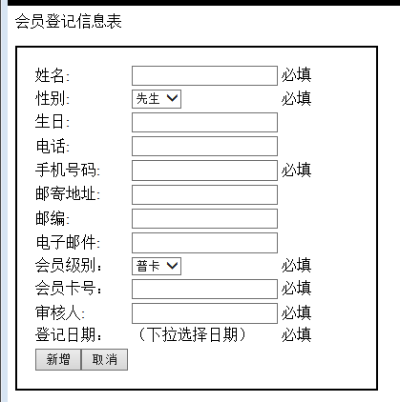
会员级别不可手选，在此前加多一项消费金额的输入。根据消费金额的多少来确定会员级别。等于大于900且小于等于2999的是普通卡；等于大于3000且小于4999的是银卡；大于5000的是金卡。办理会员最低标准是消费满900。

会员积分——新增会员积分
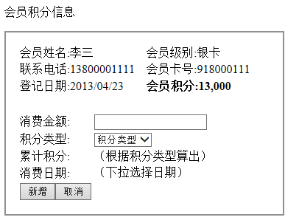
只要输入该会员这次消费的金额，选择积分类型后，就可以折算出该次所需累计的积分。

不同的积分类型对应不同的公式，这个公式的填写只能是管理员操作。

消费日期是必需填写的，若没有选择日期应提示并新增不成功。

修改和删除会员积分：该功能只能管理员操作，员工不允许操作。

